LC05-Stratégie et sélectivité en synthèse orga

# Introduction

* **Prérequis : Leçon du macroscopique au microscopique en synthèse organique :** La création de liaison chimique repose sur l’existence de site donneur d’électrons et de site accepteur d’électrons (nucléophilie, électrophilie). Diagramme d’énergie en fonction de la coordonnée réactionnelle.
* **La meilleure réaction chimique** est celle qui de former « le plus » de produit désiré (ie augmenter le rendement), tout en respectant des contraintes de durée de la réaction, de coût, et en étant non polluante, non nocif pour la santé.
* **Exemple introductif en bref** : Estérification synthèse de l’aspirine (on pourra y revenir pour comparer 2 protocoles. Nous avons vu que suivant le réactif utilisé, le rendement n’était pas le même. (Dans la leçon précédente, nous avions insisté sur les aspects microscopiques qui expliquait pourquoi le rendement avec l’anhydride était meilleur p720 livre rose 2e année).
* **But de la leçon, faire de la stratégie pour choisir le chemin réactionnel qui permet de répondre à un cahier des charges.** Montrer comment par le choix des réactifs, du solvant et conditions opératoires, on oriente la réactionet/ouon *sélectionne* la réaction que l’on désire mener parmi toutes celles possibles en éliminant les réactions concurrentes. (ie On peut moduler les conditions opératoires pour orienter la réaction). Quel réactif, quel solvant, quel facteur cinétique ?
* **Plan :**

🡪Estérification classique vs dean starck vs anhydride d’acide **(**élimination d’un produit ou ajout d’un produit en excès, par changement d’un réactif).

🡪Chimio (paracétamol), régio, stéréosélectivité (thalidomide, synthèse de menthe).

🡪Protection déprotection synthèse peptidique.

# Comparaison de différents protocoles pour une réaction d’estérification

On se base sur la réaction de la synthèse de l’aspirine. Une étape (c-) du procédé Hoffman.

## Choix du réactif

A partir de l’acide salicylique il existe plusieurs chemins réactionnels possible pour arriver à l’aspirine

* Acide éthanoïque : rendement 60% si proportion stoechiométrique.
* Anhydride acétique (ou éthanoique) : réaction quantitative (étape quantitative élimination de l’acide carboxylique, base plus stable que l’alcool [p714 pour les pKa, p720 pour le mécanisme]
* Chlorure d’éthanoyle : pareil que pour l’anhydride mais risque de formation d’acide chlorhydrique nocif. Nécessite l’ajout d’une base non nucléophile (pyridine). On abandonne cette possibilité.

Chlorure d’acyle trop réactif donc on risque d’en perdre.

## Choix du solvant

* Pour les deux premiers réactifs on peut les utiliser comme solvant aussi expérience.

Avantage, réactif en excès donc l’équilibre réaction est déplacé. Rendement supérieur à 60% pour l’acide éthanoique.

* 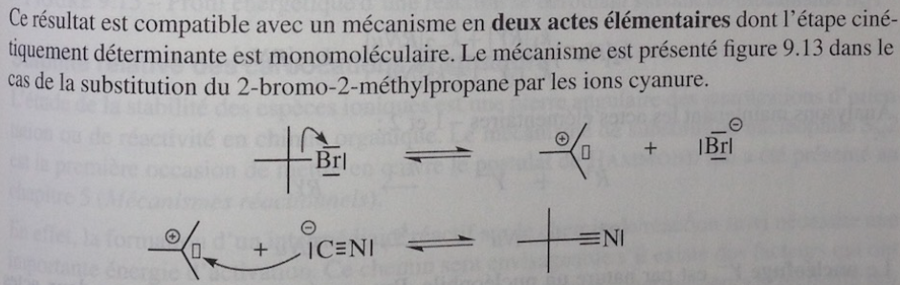Un autre exemple de réaction où le solvant joue un rôle. SN1 vs SN2. Postulat de Hammond. Pour une SN1 on Le choix du solvant peut aussi cf. Mécanisme monomoléculaire Fosset 2 bromo 2méthylpropane. Carbocation stabilisé par un solvant polaire. En revanche, solvant aprotique apolaire pour favoriser l’instabilité du nucléophile anionique. Cf.3.4 Compétition entre mécanisme mono et bimoléculaire.

## Choix des conditions expérimentales

* Chauffage à reflux pour favoriser la cinétique de la réaction. (cf poly matthieu pour les détail
* Réactif en excès ou élimination d’un réactif exemple Dean-Starck !!

## Un critère environnemental, l’économie d’atome

Cf poly Mathieu. Mentionner que ce critère n’est pas le seul. Il faut aussi prendre en compte les éventuelles réactions de fabrication des réactifs pour faire un véritable bilan énergétique.

# Sélectivité des réactions chimiques

## Exemple de chimiosélectivité : synthèse du paracétamol

* Ref : p492 hachette TS 2012
* <https://www.youtube.com/watch?v=Nzi4bVHNVXo>
* Bien expliquer en mettant les charges partielles !!
* L’amine est plus nucléophile que l’hydroxyde : électronégativité de N plus faible.
* **Mais cela dépend des conditions expérimentales :** Si on se place en milieu basique (pka phénol ~10, pka amine amidure ~30-35) alors l’oxygène (phénolate) chargé négativement est très nucléophile et dans ce cas là, c’est cette fonction qui va être attaquée par l’anhydride. Estérification du phénol en milieu basique ! Les conditions opératoires (A/B) permettent de sélectionner quelle fonction va être attaquée. On parle de ChimioSélectivité. Je sélectionne une fonction chimique.

## Un exemple de régiosélectivité

* Synthèse d’alcool acido-catalysée (Markovnikov) p 675 du livre rose
* Anti-Markovnikov : (cf fosset vieille édition…)

## Un exemple de stéréosélectivité

Un exemple… Livre rose

* Exemple de la thalidomide (pour mettre en avant l’importance de la stéréosélectivité) : la R-Thalidomide, un sédatif, utilisé notamment pour calmer les nausées des femmes enceintes, la S-Thalidomide, un composé dangereux car tératogène, c’est à dire susceptible de provoquer des malformations chez les nouveaux-nés. (1950-1960)

# Protection déprotection

* P754 livre rose 2e année :
* <https://www.youtube.com/watch?v=Nzi4bVHNVXo> à partir de 4’11
* **Principe de la protection de fonction :** Parfois en chimie organique, lorsque nous essayons d’effectuer une réaction sur un groupement fonctionnel particulier, un autre groupement de la molécule peut aussi réagir avec les réactifs, souvent d’une façon non souhaitée. Si un composée contient un groupement vulnérable, nous pouvons le protéger en le transformant en un autre groupement oins réactif, mais qui puisse facilement revenir ensuite au groupement de départ.
* **Aptitude à contrôler la réactivité des différentes fonctions. Synthèse contrôlée des peptides**
* 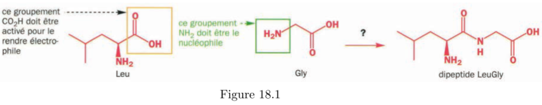**Réaction leucine vs glycine**
* **Attention subtilité : on ne peut pas avoir COOH et NH2 en même temps incompatible du point de vue acidobasicité**.

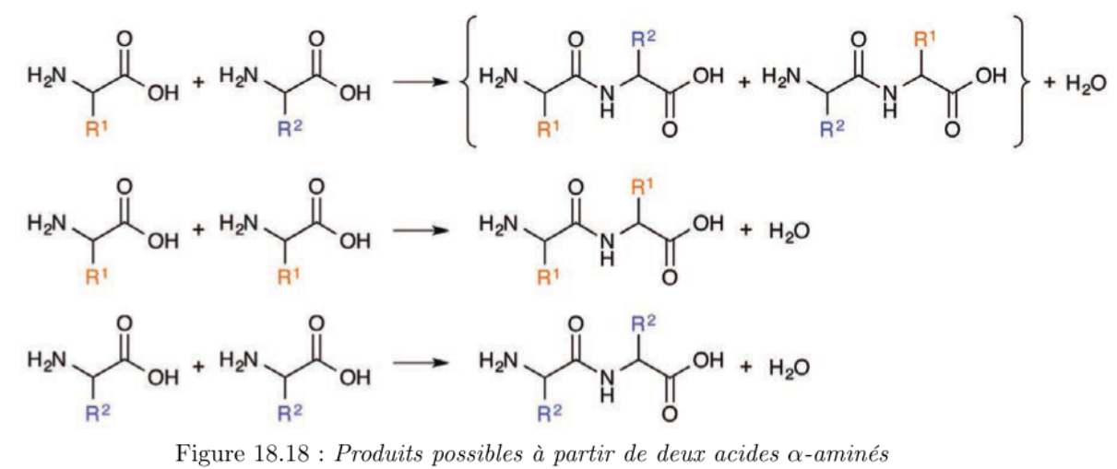

* **Problématique : Je veux réussir à faire un couplage entre le groupement amine de la glycine et le groupement COOH de la leucine.** Réussir à protéger la fonction amine de la leucine et la fonction COOH de la glycine pour former le dipeptide LeuGly. De plus, il faut être capable de protéger/déprotéger les fonctions amine et carboxyle alternativement, ie dans des conditions différentes afin de choisir quelle fonction protéger.
* **Solution :** déprotéger NH2 en milieu acide, déprotéger COOH en milieu basique (cf.schéma)

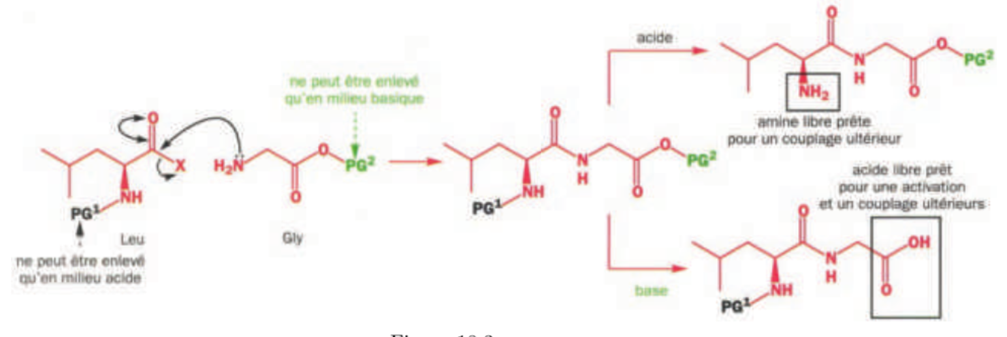

* Protection de la fonction COOH 🡪 ester.
* Protection de la fonction amine 🡪 groupement CBz (mécanisme protection/déprotection dans le pdf Synthèse peptidique ci-joint)
* Pour la synthèse de l’ocytocine, on introduit le peptide carboxylo-activée (sous la forme de son ester de p-nitrophényle) amino-protégé par Cbz.
* 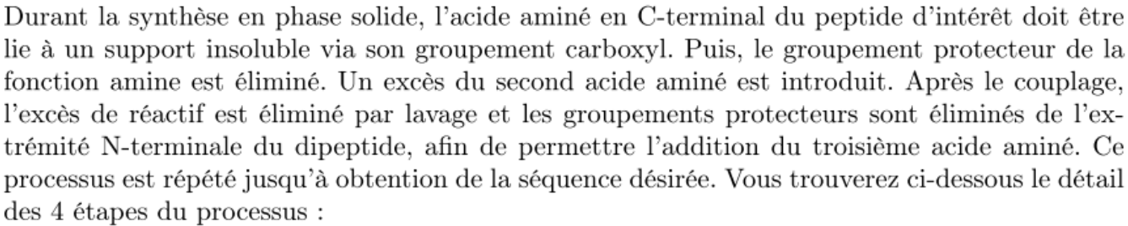Cycle de Synthèse (pour la culture) :

* Dangerosité, toxicité, chimie verte, cout de la synthèse

Synthèse du paracétamol plus adéquate que celle de l’aspirine.

Différence de nucléophilie suffisamment grande entre les deux fonctions du paracétamol.

Exemple de la réduction des cétones,

1. On peut jouer sur la nature d’un réactif pour la sélectivité
2. paraOn peut jouer sur la nature du solvant. SN1 vs Sn2 on joue sur le solvant. Carbocation sur milieu polaire. 20’22
3. Para-aminophénol. Selon que l’on se place en milieu acide ou basique ou peut choisir la sélectivité. 20’52. Si milieu basique. Phénolate. Il devient plus nucléophile.

Stéréosélectivité : donc contrôle cinétique : 59’39

Aspartame, pourquoi c’est cet oxygène là qui réagit.

1’’15 Plan du prof.

Synthèse Peptidique de manière illustrée.

# Choix d’un protocole

## Comparaison de 3 protocoles

* **Choix des réactifs : 1-**Acide éthanoïque, 2-anhydride éthanoïque, 3-chlorure d’éthanoyle.
* **Choix du solvant :** Pour 1 et 2, le solvant est un réactif. Avantage : excès et une espèce en moins à séparer. Pour la réaction 3 : dichlorométhane. Cancérigène donc on évite.
* **Catalyseur : ???**
* **Economie d’atomes :**
* **Rendement :** Certes l’anhydride a un rendement moindre.

## Choix du montage

Justification du montage…

# Isolement et purification

## Isolement

Trempe + hydrolysation de l’anhydride + précipitation 🡺 filtration buchner

## Purification

Recristallisation

## Analyse

Banc Kofler

## Rendement

# Sélectivité

## Chimiosélectivité

## Protection de fonction

50’ Protection de fonction